NATUUR- EN GRENSPAALWANDELING (6,1 km)
Startpunt de Leeuw van Vlaanderen.
Antwerpsebaan 413, 2040 Antwerpen (B)

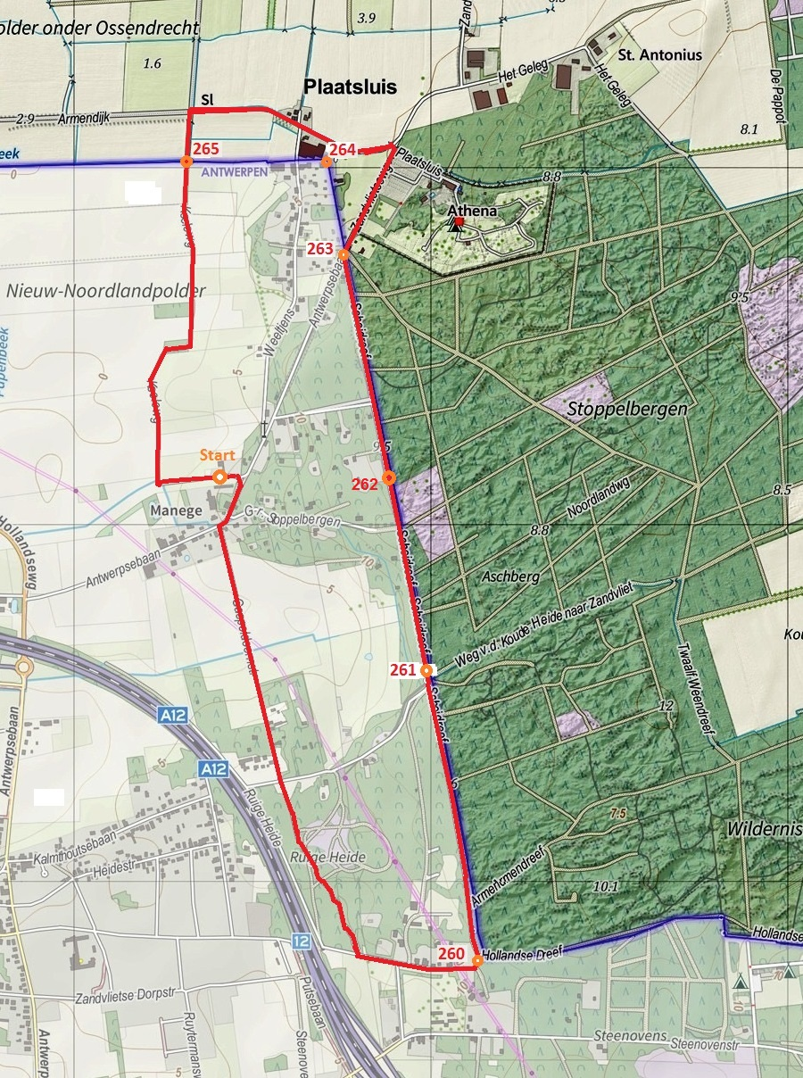

Rijksgrens Geschiedenis - Algemeen
Bij het Traktaat van Maastricht- getekend op 8 augustus 1843 - werd besloten om op de grens tussen België en Nederland palen te plaatsen om de grens tussen de beide Koninkrijken ook daadwerkelijk zichtbaar te maken. De grens die loopt van Pruisen tot aan de Noordzee werd aangegeven door 388 (genummerde) gietijzeren en 356 (ongenummerde) arduinen hulppalen, genummerd van Oost naar West.

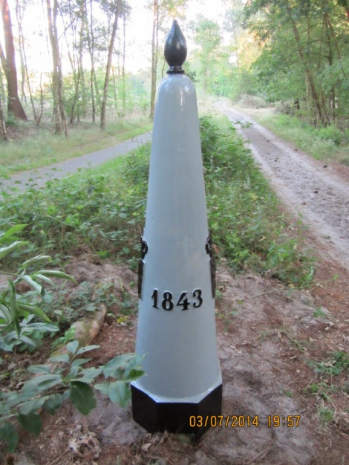
Gietijzeren palen.
Grenspaal nummer 1 werd geplaatst in Vaals op het (toen nog) vierlandenpunt. De laatste grenspaal nr. 365 stond in het Zwin. Doordat er enkele palen dubbel zijn geplaatst (bij de Maas: aan iedere zijde één) waren er toch 388 nodig.
Deze gietijzeren grenspalen staan in een stevig bed van metselwerk, 90 cm diep.De hoogte van de palen bedraagt 1.87 m. Het ondergedeelte is achthoekig en gaat over in een ronde kegel met onderaan een diameter van 40 cm. Ze zijn gegoten uit één stuk, behalve de top (vlam) die door middel van een bout aan de paal is bevestigd. Het gietijzer is 2 cm dik en elke paal weegt zo’n 372 kg. Op iedere paal staat het jaartal 1843, het nummer van de paal en de wapenschilden van beide staten.

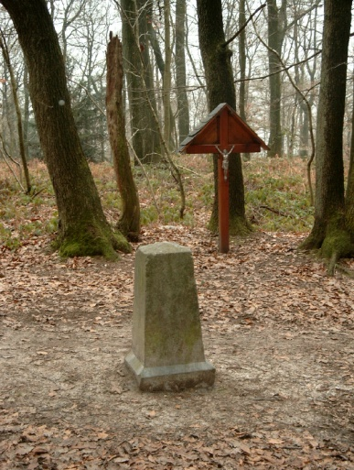
Arduinen hulppalen.
Deze grensstenen zijn 125 cm hoog met een voet van 50cm x 50cm x 50cm, dit gedeelte van de grenssteen zal ondergronds zijn. De schacht is 75cm hoog en aan de basis 40cm x 40cm en bovenaan 30cm x 30cm, de bovenkant wordt afgewerkt met een piramidion. De stenen palen hebben geen verdere kentekens of tekst. De paal is langs alle zijden geciseleerd behalve het ondergronds gedeelte dat ruw is bewerkt. Het totaal gewicht van een tussenpaal is ca 600 kg.

NATUUR- EN GRENSPAALWANDELING (6,1 km)
Startpunt de Leeuw van Vlaanderen.

1. Vanaf het parkeerterrein van de Leeuw van Vlaanderen gaat u rechtsaf de
Antwerpsebaan op.
2. Volg bocht naar rechts en ga vervolgens linksaf de Gaspeldoornstraat in.
3. We steken de kinderkoppenweg over en gaan rechtdoor richting Ruige Heide.

Tijdens deze wandeling lopen we- nadat de “kinderkoppenweg” is overgestoken- in het natuurgebied De Ruige Heide. Dit natuurgebiedje van 14 ha is grotendeels in eigendom van Natuurpunt Antwerpen Noord die het gebied ook beheert. Zestig jaar geleden werd dit gebied van ca 14 ha verkaveld in een 50 tal bouwkavels. Slechts 4 ervan zijn effectief gebouwd. Daar kan niet meer gebouwd worden en Natuurpunt koopt vanaf 2001 kavel voor kavel op en bezit reeds ca 11ha. Vanaf de Scheldepolders tot diep in de Kempen lagen in het verleden uitgestrekte heidevelden. Eeuwenlang waren heidegebieden een belangrijke schakel in ons landbouwsysteem met veeteelt en kleinschalige akkerbouw. In de 18e eeuw en later met de ontginningswetten werd de heide op grootschalige manier met dennen vol geplant. Hierdoor is het heide areaal in Vlaanderen drastisch afgenomen. Slechts een klein deel van de vroegere oppervlakte heide is overgebleven. De Ruige Heide is een van die laatste getuigen van dit heidelandschap met een stuifzandrelict aan de rand van het bos. Het belang van het gebied is groot door de positie op de overgang Kempen-polders. Het is een onherbergzaam gebied, zoals de naam “Ruige” heide al doet vermoeden. Het gebied is bijzonder droog. De vegetatie bestaat uit typische vegetatie voor stuifduin, droge heide, droog grasland op arme zandgrond en zuur eikenberkenbos.
Dieren en planten
Het kleine heidegebied is uniek en vormt een laatste toevluchtsoord voor een heleboel bijzondere planten en dieren zoals heidespurrie, kommavlinder, rode heidelucifer (een korstmos), levendbarende hagedis en boompieper. De bastaard- en groene zandloopkever en de mierenleeuw komen hier ook nog voor. Struikhei met brem en open plekken begroeid met korstmossen, zandblauwtje, schapengras en heidespurrie domineren het gebied. Maar je vindt er ook nog stuifzand in beweging, schaars begroeid met zandzegge en buntgras, eikenbos met brem, struikhei, schermhavikskruid en korstmossen als ondergroei. Het is verder een geschikt leefgebied voor vogels zoals de gekraagde roodstaart, boompieper, groene- en zwarte specht. Heivlinder, vuurvlindertje en bruin blauwtje fladderen boven de heide rond en in de toppen van de eikenbomen (moeilijk te zien) fladdert de eikenpage. Natuurpunt wil het gebied ontwikkelen als een halfopen, half natuurlijk landschap met vage vegetatiegrenzen bestaande uit heide, hei schraal grasland, stuifzand en bos. Verder worden exoten zoals Amerikaanse vogelkers en Amerikaanse eik bestreden.

4. U gaat het 1e pad linksaf even de Ruige Heide op.
5. Direct rechtsaf op de Ruige Heide en we komen weer op ons doorgaande pad.
6. Eerste gelegenheid linksaf (ga de zandverstuiving op)
7. Na wandelpaaltje “Specht”(bij zandverstuiving) rechtsaf langs bosrand.
8. Bij einde zandverstuiving rechtsaf bospad ingaan.
9. Op driesprong: bospad naar links ingaan.
10. U komt op de (verharde) Putsebaan en gaat linksaf. Vervolg deze zo ver
mogelijk rechtdoor.
11. Einde verharde weg linksaf de Scheidreef in.

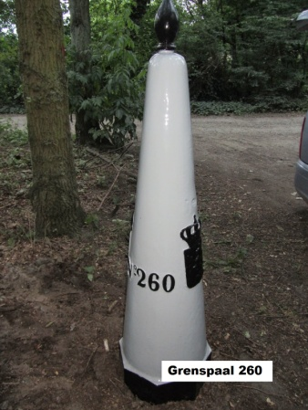
Grenspaal 260.
De eerste grenspaal, die we tegenkomen is grenspaal 260. Deze paal staat op het raakpunt van de Belgische gemeenten Zandvliet en Berendrecht en van het Nederlandse Putte. Vanaf hier loopt de grens naar het noorden langs of over de Scheidreef.

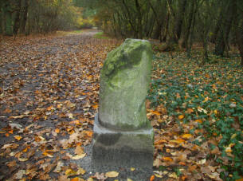
Grenssteen 260a en b.
Om een uitstulpje in de grens aan te duiden en geschillen in de toekomst te vermijden werden deze unieke grensstenen geplaatst in 1893. Grenssteen 260a werd geplaatst op ongeveer 78.5 m noordelijk van grenspaal 260; grenssteen 260b 76m noordelijk van 260a. Het uitstulpje ter hoogte van grenssteen 260a bedraagt 7.80 m afwijkend van de rechte lijn tussen grenspaal nr 260 en grenspaal nr 261. Grenssteen 260b staat weer op de rechte lijn.
De grensstenen zijn 115 cm hoog hebben een voetstuk van 35cm x 35cm x 65cm en een cilindrisch bovendeel met een diameter van 30cm en 50cm hoog, dit laatste deel dient bovengronds te staan. Op de bovenkant zijn de letters N en B uitgebeiteld voor Nederland en België en in het midden een punt dat de grenslijn voorstelt. Deze grensstenen wegen ca 310kg.

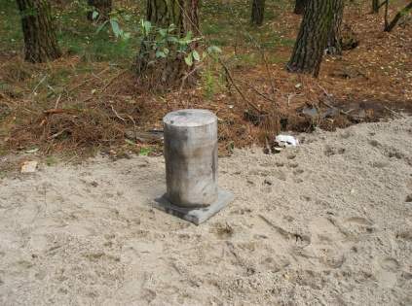
Grenssteen 260b
Frans Meeus ontdekte bij een grenspaalwandeling in 2006, dat grenssteen 260b zwaar beschadigd was, ofwel door baldadigheid of door een aanrijding. Op maandag 20 oktober 2008, bijna 2 jaar later, werd een nieuwe tussensteen geplaatst door de technische dienst van het District BeZaLi (Berendrecht-Zandvliet-Lillo). Op 25 oktober 2008 constateerde hij, dat de nieuwe paal na 5 dagen alweer het slachtoffer was van een aanrijding, doch hij stond alleen bijna horizontaal maar was niet kapot. Een dag later constateerde Frans dat de grenssteen verdwenen was, bij nader onderzoek vond hij hem een eindje verder in het bos verstopt onder takken en dennennaalden. Weer enkele dagen later werd de grenssteen weer terug geplaatst door de technische diensten van het district maar dan ongeveer 2 m noordelijker en 2 m oostelijker van het grenspunt, zodat hij veiliger is voor het verkeer op een bosweg?!

Wanneer we op de Scheidreef lopen in noordelijke richting ligt rechts van ons op Nederlands grondgebied het bosgebied Stoppelbergen. Dit natuur/bosgebied is ca 170 ha groot en wordt beheerd door Staatsbosbeheer. Dit gebied is een voormalig zee duinengebied dat beplant is met naaldbomen om de verstuiving tegen te gaan. De zee den is hier een kenmerkende boomsoort maar daarnaast treffen we ook de grove den en de Corsicaanse den aan. Het is vanwege de stuifzandgronden een geaccidenteerd gebied. De hoogten in het terrein zijn de stoppels, vandaar de naamgeving Stoppelbergen. Staatsbosbeheer heeft voorjaar 2016 het bos gedund om andere planten meer ruimte te geven. Op een aantal plaatsen worden open plekken gemaakt om verjonging te stimuleren en meer variatie in het bos te krijgen. De nachtzwaluw en boomleeuwerik zijn twee Natura 2000 vogelsoorten die profiteren van deze open plekken. Een deel van de Stoppelbergen bestaat uit oude dikke bomen met veel dood hout en dit vormt een waardevol gebied voor de zwarte specht ,dit deel wordt niet vernieuwd. Naast de nachtzwaluw broedt ook de bergeend in dit bosgebied. Het gebied biedt ruimte aan natuur, houtopbrengst en aan recreatie (mountainbike, ruiters, fietsers en wandelaars).

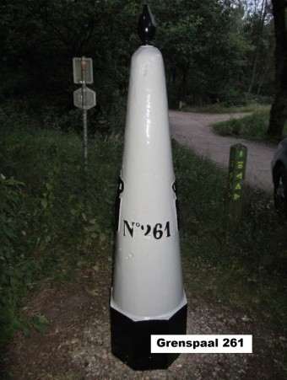
Grenspaal 261.
De grenspaal staat aan Scheidreef; daar waar het beekje de Rijn de rijksgrens kruist. De plaats van deze grenspaal is dikwijls een discussiepunt geweest. Er is een vermoeden dat de grenspaal van de oostelijke kant naar de westelijke kant van de Scheidreef is verhuisd en er zou ook iets met de weg gebeurd zijn? Het was wel zo dat in de eerste wereldoorlog de rijksgrens was afgezet met een gewone prikkeldraad vanuit Nederlandse zijde. Om controle op de grens te houden werd er naast de prikkeldraad een nieuw pad gelegd door Nederlandse militairen. Daardoor zou later de verwarring kunnen zijn ontstaan dat de grenspaal aan de andere kant van de weg was geplaatst. Ook nu kan men in de Scheidreef nog plekken bespeuren waar te zien is dat er een dubbele weg was. In 1991 werd de grenspaal op de huidige plaats herplaatst.

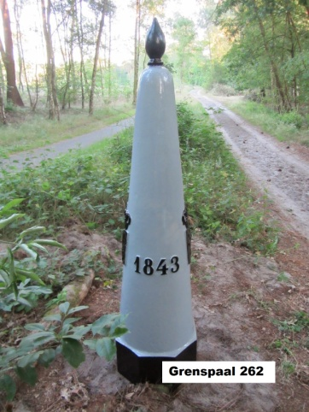
Grenspaal 262.
In de plaatsing van de grenspalen in 1843 schijnt geen logica te zitten; soms staan ze kilometers uit elkaar, soms meerdere op een rechte lijn.
Eén regel was er wel; telkens op een gemeentegrens (zowel op Belgisch als Nederlands grondgebied) werd een grenspaal gezet. Daarom ook staat grenspaal 262 hier. Hoewel de grens van GP 261 naar GP 263 een rechte lijn is, is hier grenspaal 262 geplaatst. Aan Nederlandse zijde is dit namelijk de gemeentegrens tussen Putte en Ossendrecht.

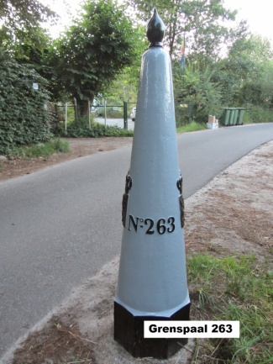
Grenspaal 263.
Deze staat op het punt waar de Scheidreef op de Antwerpsebaan uitloopt. Deze paal werd al regelmatig slachtoffer van het verkeer. Ook in 2005 nog werd hij finaal omgereden. Overigens is deze paal in trek om de jaarlijkse schouwing door de besturen van de aanliggende gemeentes te doen. De plaats is goed bereikbaar, de natuur is er prachtig en er is een café dichtbij. Ingrediënten genoeg om de vriendschapsbanden tussen België en Nederland aan te halen.

12. Aan het einde van de Scheidreef (bij grenspaal 263) rechtsaf de Zandvlietseweg
op.
13. Op de driesprong linksaf – richting Plaatsluis.

Plaatsluis Op de grens van België met Ossendrecht ten noorden van de camping Athena ligt een verharde weg met de naam Plaatsluis. In de volksmond wordt dit vaak platluis genoemd. De naam Plaatsluis zou door de lokale mensen niet goed uit te spreken zijn en werd daarom in het verleden verhaspeld naar plat(s) luis. Waar komt die naam nu vandaan? Volgens de wandelkaart van de Stichting Brabantse Wal was hier vroeger een sluisje voor de afwatering van de hoger gelegen zandgronden. Volgens Jac van den Bussche zijn er nog 2 andere verklaringen: Op het Belgische gedeelte heeft een cafeetje gestaan dat zo heette. In 1840 had Plaatsluis 10 huizen met 48 inwoners. Tegenwoordig staan aan de weg Plaatsluis zelf maar 4 panden. Een 3e verklaring houdt verband met de eendenkooi die hier vroeger heeft gelegen. Op die eendenkooi zou met een platsluis gevaren kunnen zijn: dat was een platte brede boot , waarmee je ondiepe wateren kunt bevaren. Ook het pontje tussen Rotterdam en Katendrecht werd zo genoemd. Wie het zeker weet mag het zeggen !

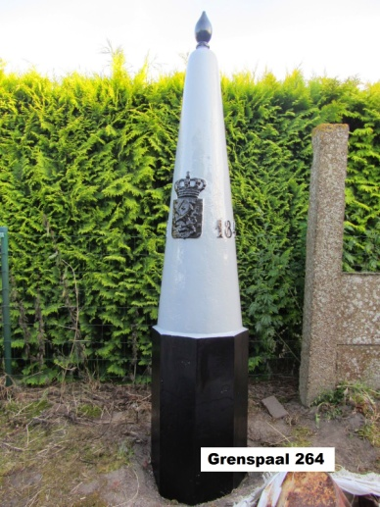

Grenspaal 264.
In 1843 werd deze geplaatst op de oever van de Kabeljauwbeek die toen nog tot hier liep. Het was ook een open vlakte. Nadat er bebouwing is gekomen, kwam deze grenspaal op het erf van een boerderij in Nederland te liggen. De grens maakt hier bijna een haakse hoek naar het westen. Destijds volgde de grens toen het midden van de Kabeljauwbeek.

14. Verharde weg blijven volgen (Armendijk)
15. Einde verharde weg linksaf (Koeleweg)

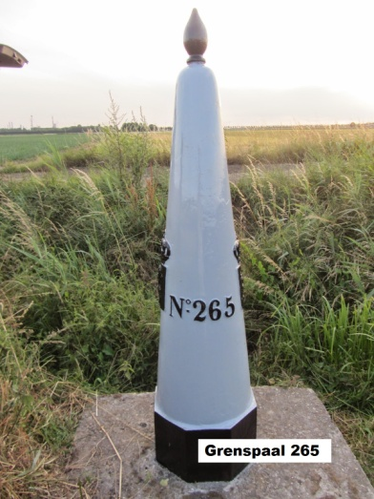
Grenspaal 265.
Deze grenspaal staat naast de Koeleweg. Vanaf hier is de Kabeljauwbeek weer zichtbaar en de grens loopt ook verder in het midden van deze beek in westelijke richting. Grenspaal 265 was ook een tijdje zoek. Na een aanrijding hebben gemeentearbeiders van Stad Antwerpen de grenspaal in een loods in Berendrecht ondergebracht, maar niet alle betrokkenen werden hiervan op de hoogte gebracht. Daarom werd er even gevreesd dat de grenspaal “verloren” was. Maar op vrijdag 16 november 2001 werd de grenspaal officieel terug herplaatst, ruim acht jaar nadat hij verdwenen was!!.

16. Doorgaande pad naar links vervolgen.
17. U komt weer bij het Startpunt De Leeuw van Vlaanderen.

Deze wandeling wordt u aangeboden door Heemkundekring het Zuidkwartier.

